* Importer le fichier json ci-joint dans votre base de données.

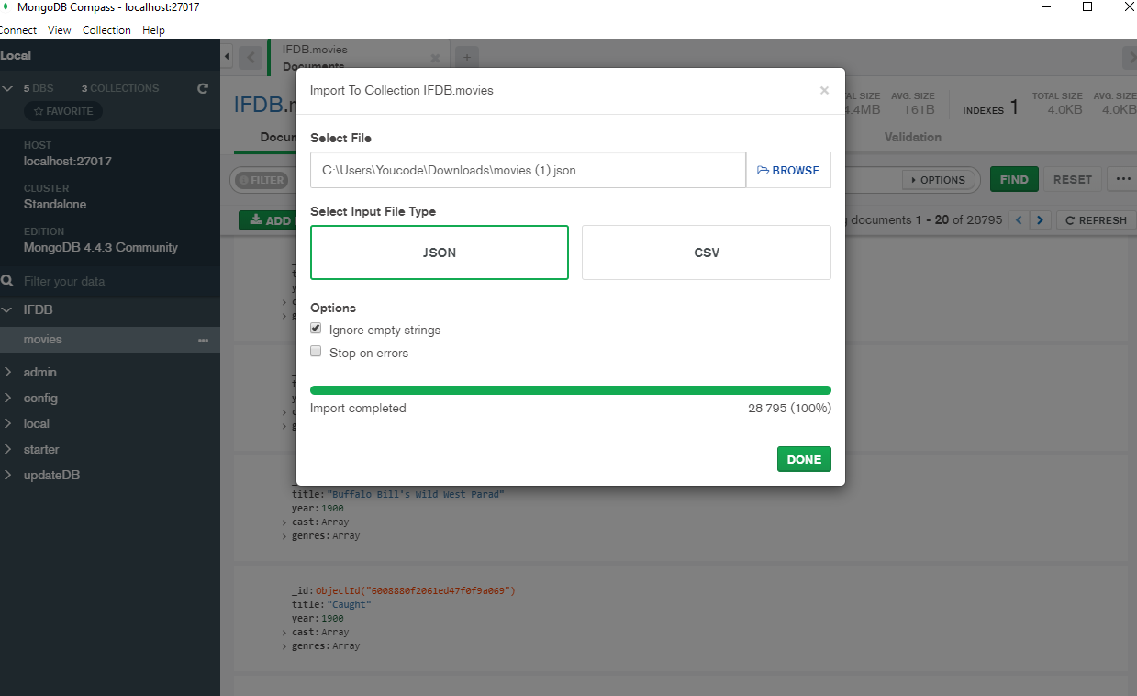

* Afficher les films de l’année 2010

db.movies.find({year:2010}).pretty();

* Combien de film a été réalisé en 2009



* Faites une requête pour récupérer des documents des films réalisés en 2008 en excluant les champs : _id, cast, genres

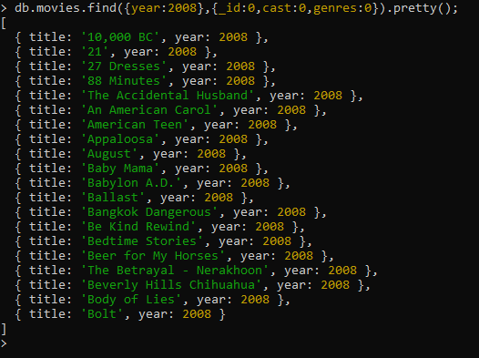

* Afficher tous les films commençant par la lettre A

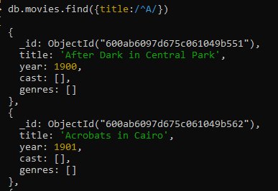

* Afficher les films où ‘Timothy Gibbs’ a joué en 2011

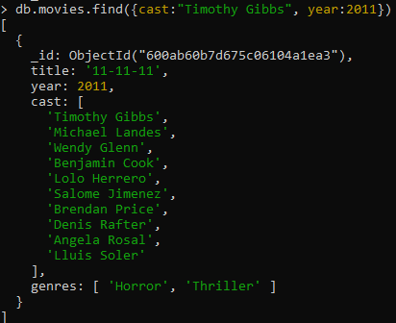

* Afficher les films de type ‘Thriller’ en 2011

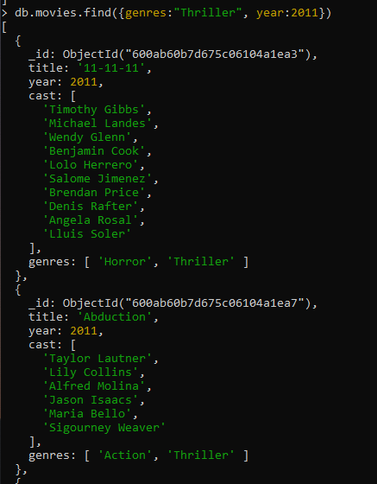

* Afficher les films de type ‘Thriller’ réalisés en 2016 par ordre alphabétique inverse de leurs ‘title’

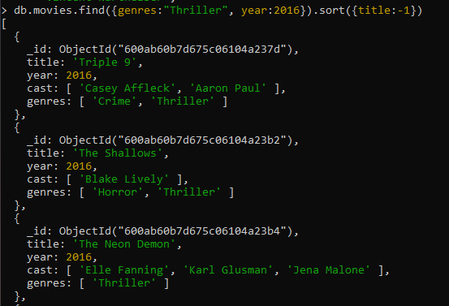

* Insérer deux film de votre choix dans la base en utilisant un BulkWrite ( pour le champs ‘year’, il doit être 2020

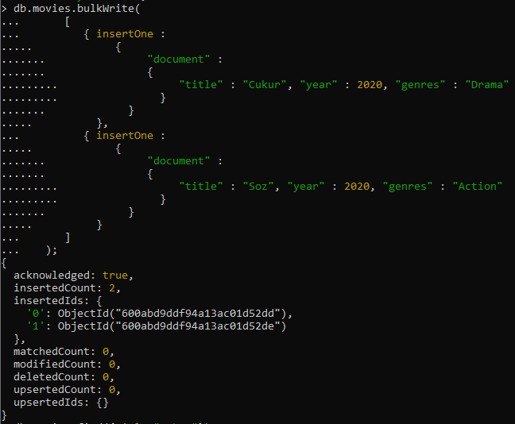

* Supprimer tous les films réalisés avant 2000

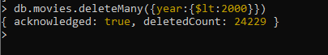

* Ajouter un champs rating qui sera de type array d’objets pour tous les documents

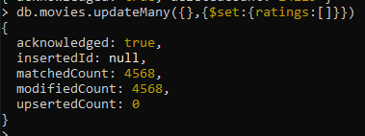

* Faites vous et un collaborateur, les ratings (le rating est sur 5) de deux films de votre choix, comme suit : ratings: [ { by: "moi", rating: 4 }, {by:"collaborateur”, rating: 5} ]

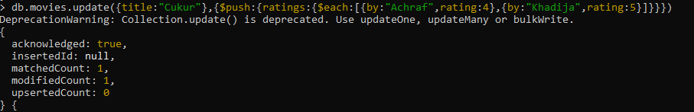

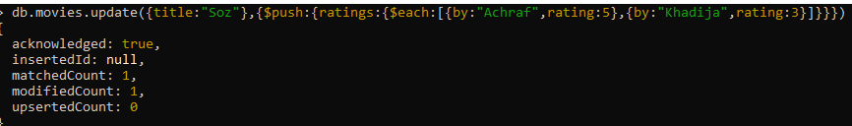

* Créer un champ qui sera la moyenne de tous les ratings est appelé le : ar

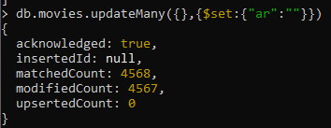

* Renommer le chap créer précédémment à savoir : ar, pour devenir averageRating



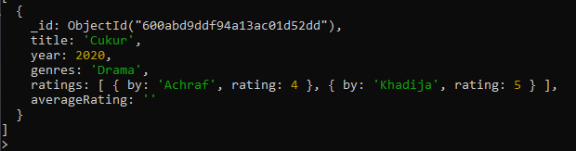

* Créer un champs views qui sera un array qui contiendra des valeurs comme ci-après : ‘views ‘:[123444, 66855,78966]

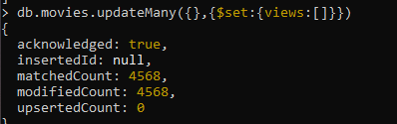

* Faites une mise à jour des films que vous avez insérer en renseignant les valeurs pour le tableau views.

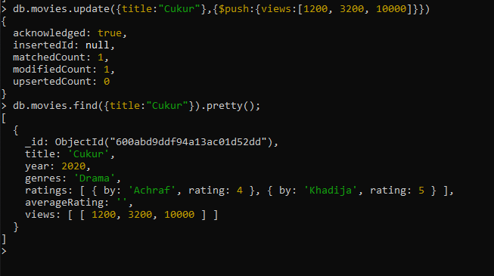

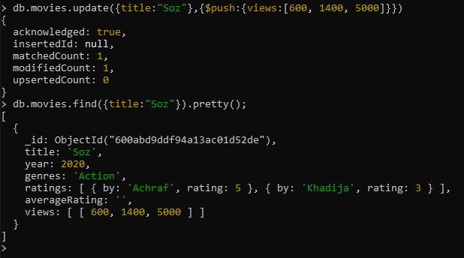

* Créer un champs totalViews qui sera la somme du tableau view

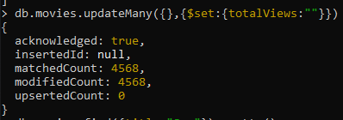

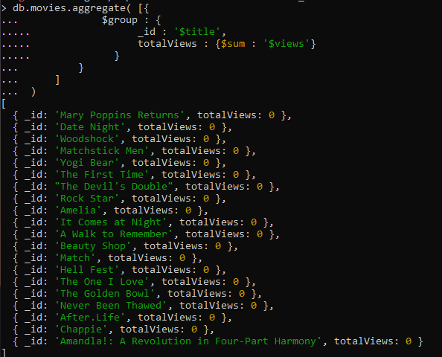

* Créer un champs budget pour tous les documents et initialiser sa valeur à -1

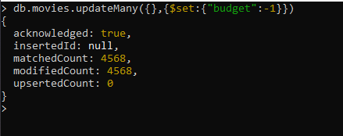

* Modifier les valeurs budget pour les films que vous avez ajouté

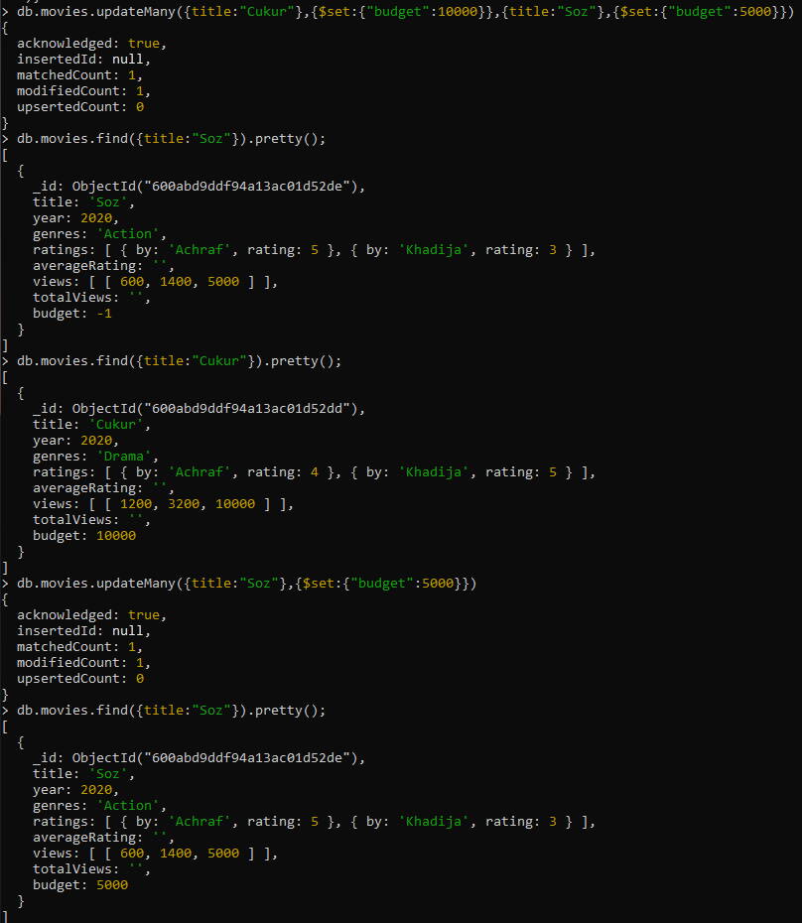

* Faites la mise à jour des films que vous avez ajouté précédemment.
* Faites un back up de votre base de données.